ĐỀ THI THỬ THPT MÔN SINH 2023 PHÁT TRIỂN TỪ ĐỀ MINH HỌA-ĐỀ 2

Câu 81: Trong cơ chế điều hoà hoạt động của operon Lac ở vi khuẩn E.coli, tổng hợp prôtêin ức chế là vai trò của
A. vùng khởi động. B. gen điều hoà. C. vùng vận hành. D. các gen cấu trúc.
Câu 82: Thành quả nào sau đây có được ở cây trồng mà không phải do công nghệ gen?
A. Giống lúa "gạo vàng" B. Giống bông kháng sâu hại.
C. Giống lúa lùn năng suất cao IR22. D. Giống cà chua để lâu không bị hư hỏng.
Câu 83: Gen nằm ở vùng không tương đồng trên NST Y chỉ truyền trực tiếp cho
A. cơ thể dị hợp tử. B. giới dị giao tử. C. giới đồng giao tử. D. cơ thể thuần chủng.
Câu 84: Cá rô phi Việt Nam chịu lạnh đến 5,6⁰C, dưới nhiệt độ này cá chết, chịu nóng đến 42⁰C, trên nhiệt độ này cá cũng sẽ chết, các chức năng sống biểu hiện tốt nhất từ 20⁰C đến 35⁰C. Khoảng nhiệt độ từ 20⁰C đến 35⁰C được gọi là:
A. khoảng thuận lợi. B. giới hạn chịu đựng.
C. điểm gây chết giới hạn dưới. D. điểm gây chết giới hạn trên.
Câu 85: Một quần thể giao phối có cấu trúc di truyền ở thế hệ P₀ là 0,25AA; 0,5Aa; 0,25aa. Nhận định nào sau đây là không đúng khi nói về quần thể trên?
A. Ở thế hệ P₀ quần thể đang ở trạng thái cân bằng di truyền.
B. Cấu trúc di truyền quần thể có thể bị thay đổi khi có di – nhập gen.
C. Tần số tương đối của 2 alen trong quần thể là A và a lần lượt là 0,5: 0,5.
D. Tần số các alen A và a luôn luôn không đổi qua các thế hệ.
Câu 86: Loại bằng chứng nào sau đây có thể giúp chúng ta xác định được loài nào xuất hiện trước, loài nào xuất hiện sau trong lịch sử phát sinh và phát triển sự sống trên Trái Đất?
A. Giải phẫu so sánh. B. Sinh học phân tử. C. Tế bào học. D. Hoá thạch.
Câu 87: Trong một quần xã ruộng lúa, hiện tượng khống chế sinh học có thể xảy ra giữa các quần thể
A. ếch đồng và chim sẻ. B. chuột và rắn. C. tôm và tép. D. rắn và cá chép.
Câu 88: Thứ tự nào sau đây đúng về các giai đoạn của chu trình Canvin?
A. Giai đoạn khử 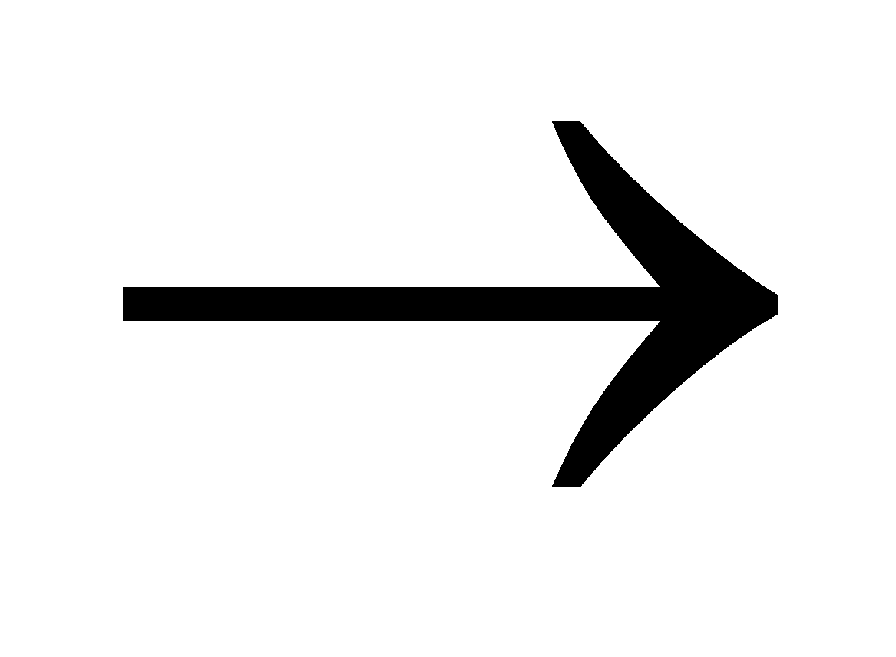 giai đoạn cố định CO₂ giai đoạn tái sinh chất nhận.
B. Giai đoạn tái sinh chất nhận giai đoạn cố định CO₂ → giai đoạn khử.
C. Giai đoạn cố định CO₂ giai đoạn tái sinh chất nhận giai đoạn khử.
D. Giai đoạn cố định CO₂ giai đoạn khử giai đoạn tái sinh chất nhận.
Câu 89: Quá trình nhân đôi có sự liên kết bổ sung giữa nucleotit loại A với nucleotit loại
A. G B. X C. T D. A.
Câu 90: Ý nghĩa sinh thái của kiểu phân bố đồng đều của các cá thể trong quần thể là:
A. làm tăng khả năng chống chịu của các cá thể trước các điều kiện bất lợi của môi trường.
B. duy trì mật độ hợp lí của quần thể.
C. tạo sự cân bằng về tỉ lệ sinh sản và tỉ lệ tử vong của quần thể.
D. làm giảm mức độ cạnh tranh giữa các cá thể.
Câu 91: Trong quá trình nhân đôi ADN, enzim nối các đoạn ôkazaki là
A. ADN ligaza. B. ARN polimeraza. C. ADN polimeraza. D. ADN rectrictaza.
Câu 92: Một gen có thể tác động đến sự hình thành nhiều tính trạng khác nhau gọi là
A. gen tăng cường. B. gen điều hoà. C. gen trội. D. gen đa hiệu.
Câu 93: Xét các loại đột biến, những dạng đột biến nào làm thay đổi độ dài phân tử ADN trên nhiễm sắc thể?
(1). Mất đoạn nhiễm sắc thể. (2). Lặp đoạn nhiễm sắc thể.
(3). Chuyển đoạn không tương hỗ. (4). Đảo đoạn nhiễm sắc thể.
(5). Đột biến thể một. (6). Đột biến thể ba.
A. (1), (2), (5), (6). B. (1), (2), (3), (6). C. (1), (2), (3). D. (2), (3), (4), (5).
Câu 94: Phát biểu nào sau đây là đúng về hệ sinh thái?
A. Trong hệ sinh thái, năng lượng được sử dụng lại, còn vật chất thì không.
B. Trong hệ sinh thái, hiệu suất sinh thái tăng dần qua mỗi bậc dinh dưỡng.
C. Trong hệ sinh thái, nhóm loài có sinh khối lớn nhất là sinh vật thuộc bậc dinh dưỡng cao nhất.
D. Sự thất thoát năng lượng qua mỗi bậc dinh dưỡng trong hệ sinh thái là rất lớn.
Câu 95: Khi nói về tiêu hoá của động vật, phát biểu nào sau đây là đúng?
A. Tiêu hoá nội bào chỉ có ở các loài động vật đơn bào.
B. Tất cả các loài động vật có xương sống đều có ống tiêu hoá.
C. Tất cả các loài động vật đều có tiêu hoá nội bào.
D. Tất cả các loài động vật sống trong nước đều tiêu hoá ngoại bào.
Câu 96: Hình thành loài bằng phương thức nào xảy ra nhanh nhất?
A. Cách li sinh thái. B. Cách li tập tính. C. Lai xa và đa bội hoá. D. Cách li địa lí.
Câu 97: Điểm ưu việt của nuôi cấy tế bào thực vật là
A. từ một cơ thể ban đầu có thể tạo ra nhiều cơ thể có kiểu gen khác nhau.
B. từ một quần thể ban đầu có thể tạo ra cá thể có tất cả các gen trong quần thể.
C. từ một cơ thể ban đầu có thể tạo nên một quần thể đồng nhất về kiểu gen.
D. từ một cơ thể ban đầu có thể tạo nên một quần thể đa hình và kiểu gen và kiểu hình.
Câu 98: Con mối mới nở "liếm" hậu môn đồng loại để tự cấy trùng roi Trichomonas. Trùng roi có enzim phân giải được xelulôzơ ở gỗ mà mối ăn. Quan hệ này giữa mối và trùng roi là:
A. hội sinh B. hợp tác C. kí sinh D. cộng sinh.
Câu 99: Ở loài P, gen A bị đột biến thành gen a, gen b bị đột biến thành gen B, gen D bị đột biến thành gen d. Biết trội là hoàn toàn, mỗi gen quy định một tính trạng. Đâu là kiểu gen của thể đột biến?
A. AAbbDd B. AabbDD C. AaBbdd D. AabbDd.
Câu 100: Đâu không phải đặc trưng của quần xã?
A. Thành phần loài. B. Số lượng loài.
C. Phân bố trong không gian D. Tỉ lệ đực/cái.
Câu 101: Vai trò của mối quan hệ cạnh tranh trong quần thể là gì?
A. Duy trì tỉ lệ đực / cái. B. Tăng số lượng cá thể của quần thể.
C. Duy trì sự phân bố phù hợp D. Tăng cường khả năng bảo vệ giữa các cá thể.
Câu 102: Trong các nhân tố tiến hoá, nhân tố làm thay đổi tần số alen của quần thể chậm nhất là:
A. chọn lọc tự nhiên. B. di - nhập gen. C. giao phối ngẫu nhiên. D. đột biến.
Câu 103: Timin là đơn phân cấu tạo nên phân tử nào sau đây?
A. Prôtêin. B. mARN. C. ADN. D. tARN.
Câu 104: Khẳng định nào sau đây chính xác?
A. Trên một nhiễm sắc thể, các gen nằm càng xa nhau thì tần số hoán vị gen càng thấp
B. Số nhóm gen liên kết bằng số nhiễm sắc thể đơn của loài.
C. Một gen trong tế bào chất có thể có nhiều hơn hai alen.
D. Tính trang số lượng thường do nhiều gen quy định và ít chịu ảnh hưởng của điều kiện môi trường.
Câu 105: Một quần thể thực vật, alen A quy định hoa đỏ trội hoàn toàn so với alen a quy định hoa trắng. Thế hệ xuất phát (P) của quần thể này có thành phần kiểu gen là 0,5 AA : 0,4 Aa : 0,1 aa. Theo lí thuyết, có bao nhiêu phát biểu sau đây đúng?
I. Nếu quần thể này giao phấn ngẫu nhiên thì thành phần kiểu gen F₁ ở là 0, 36AA : 0, 48Aa : 0,16aa.
II. Nếu cho tất cả các cây hoa đỏ ở P giao phấn ngẫu nhiên thì thu được F₁ có 91% số cây hoa đỏ.
III. Nếu cho tất cả các cây hoa đỏ ở P tự thụ phấn thì thu được F₁ có 1/9 số cây hoa trắng.
IV. Nếu quần thể này tự thụ phấn thì thành phần kiểu gen ở F₁ là 0,6 AA : 0,2 Aa : 0,2 aa.
A. 4. B. 2 C. 1 D. 3.
Câu 106: Trong cơ chế điều hoà hoạt động của operon Lac ở vi khuẩn E. coli, sự kiện nào sau đây diễn ra cả khi môi trường có lactôzơ và không có lactôzơ?
A. Các gen cấu trúc Z, Y, A phiên mã tạo ra các phân tử mARN tương ứng.
B. ARN polimeraza liên kết với vùng khởi động của operon Lac và tiến hành phiên mã.
C. Một số phân tử lactôzơ liên kết với prôtêin ức chế.
D. Gen điều hoà R phiên mã dịch mã tạo prôtêin ức chế.
Câu 107: Có bao nhiêu hệ đệm sau đây tham gia ổn định độ pH của máu?
(1) Hệ đệm bicacbonat. (2) Hệ đệm photphat.
(3) Hệ đệm sunfat. (4) Hệ đệm prôtêin.
A. 3. B. 4. C. 2. D. 1.
Câu 108: Cho các phát biểu về vai trò của quan hệ cạnh tranh. Có mấy phát biểu đúng?
I. Đảm bảo sự tăng số lượng không ngừng của quần thể.
II. Đảm bảo số lượng của các cá thể trong quần thể duy trì ở mức độ phù hợp.
III. Đảm bảo sự tồn tại và phát triển của quần thể.
IV. Đảm bảo sự phân bố của các cá thể trong quần thể duy trì ở mức độ phù hợp.
A. 4 B. 2 C. 3 D. 1.
Câu 109: Sự thoát hơi nước ở thực vật sống ở vùng khô hạn chủ yếu được thực hiện nhờ
A. khí khổng mặt trên lá. B. khí khổng mặt dưới lá.
C. cutin mặt dưới lá. D. cutin mặt trên lá.
Câu 110: Màu lông gà do 1 gen có 2 alen (A, a) quy định, alen A quy định lông vằn trội hoàn toàn so với alen a quy định lông nâu. Biết quá trình ngẫu phối trong quần thể gà đã tạo tối đa 5 loại kiểu gen về gen đang xét. Phép lai nào sau đây cho toàn gà mái lông vằn?
A. Aa x aa B. AA x Aa C. X^{A}Xª x X^{A}Y. D. X^{A}X^{A} x XªY.
Câu 111: Khi đem lai hai cơ thể hoa trắng thuần chủng (P) lại với nhau thu được F1 đồng loạt hoa đỏ. Cho các cây F1 tự thụ, thu được F2 có kiểu hình phân li theo tỉ lệ 9 đỏ: 7 trắng. Cho các cây hoa trắng ở F2 lai ngẫu nhiên với nhau. Nếu không xét đến vai trò của giới tính, có tối đa bao nhiêu phép lai cho kiểu hình đời sau đồng nhất?
A. 16. B. 4. C. 10. D. 12.
Câu 112: Trong một ao, người ta có thể nuôi kết hợp nhiều loại cá: trắm cỏ, trắm đen, mè trắng, mè hoa, trôi, chép,....vì:
A. tận dụng nguồn thức ăn là các loài động vật đáy.
B. tạo sự đa dạng loài trong hệ sinh thái ao.
C. tận dụng được nguồn thức ăn là các loài động vật nổi và tảo.
D. mỗi loài có một ổ sinh thái riêng nên sẽ giảm mức độ cạnh tranh gay gắt với nhau.
Câu 113: Ở một loài thú, tính trạng màu lông do một gen có 4 alen nằm trên nhiễm sắc thể thường quy định. Alen A₁ quy định lông đen trội hoàn toàn so với các alen A₂, A₃, A₄; alen A₂ quy định lông xám trội hoàn toàn so với alen A₃, A₄; alen A₃ quy định lông vàng trội hoàn toàn so với alen A₄ quy định lông trắng. Biết không xảy ra đột biến. Theo lí thuyết, phát biểu nào sau đây sai?
A. Cho 1 cá thể lông đen giao phối với 1 cá thể lông vàng. Nếu F₁ có tỉ lệ kiểu hình 1: 1 thì chỉ có 3 sơ đồ lai.
B. Thực hiện phép lai giữa hai cá thể có kiểu hình khác nhau, thu được F₁. Nếu F₁ có 4 loại kiểu gen thì có thể có 3 loại kiểu hình.
C. Con đực lông đen giao phối với cá thể X, có tối đa 3 sơ đồ lai thu được F₁ với 3 loại kiểu gen.
D. Cho 1 cá thể lông đen giao phối với 1 cá thể lông trắng, có thể thu được đời con có số cá thể lông vàng chiếm 50%.
Câu 114: Một loài thực vật, xét một gen có 2 alen: alen A quy định thân cao trội hoàn toàn so với alen a quy định thân thấp. Một quần thể ở thế hệ xuất phát (P) có 30% cây thân thấp. Sau 2 thế hệ tự thụ phấn, ở F₂ có 25% cây thân cao. Biết rằng các cá thể có kiểu gen Aa không có khả năng sinh sản. Theo lí thuyết, tần số alen a ở thế hệ F₁ là?
A. 0,6. B. 0,75 C. 0,25 D. 0,4.
Câu 115: Chọn lọc tự nhiên được xem là nhân tố tiến hoá cơ bản nhất vì
A. nó định hướng quá trình tích luỹ biến dị, quy định nhịp độ biến đổi kiểu gen của quần thể.
B. tăng cường sự phân hoá kiểu gen trong quần thể gốc.
C. đảm bảo sự sống sót của những cá thể thích nghi nhất.
D. diễn ra với nhiều hình thức khác nhau.
Câu 116: Phả hệ sau mô tả di truyền của một bệnh đơn gen ở người và sự di truyền nhóm máu. Có bao nhiêu nhận định đúng trong số các nhận định sau? Biết rằng số bố mẹ của người 11 không mang alen gây bệnh.
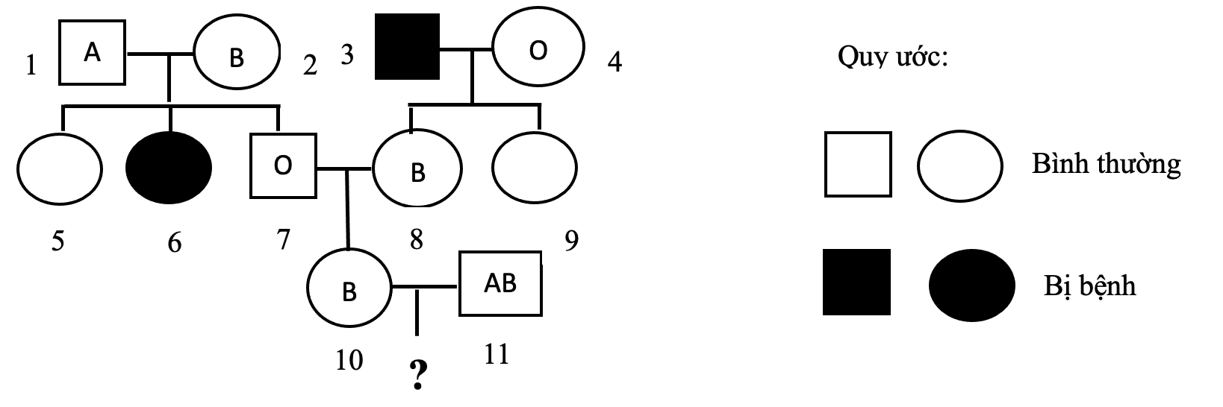
Xác suất cặp vợ chồng 10 – 11 sinh được một người con bình thường có nhóm máu A là bao nhiêu?
A. 25%. B. 50%. C. 12,5%. D. 62,5%.
Câu 117: Trong một quần thể ngẫu phối, xét 3 gen: gen 1 và gen 2 cùng nằm trên một NST thường; gen 3 nằm ở vùng không tương đồng của NST X. Cho biết quần thể này có tối đa 9 loại giao tử thuộc gen 1 và gen 2; tối đa 7 loại tinh trùng thuộc gen 3 (trong đó có cả tinh trùng mang NST X và tinh trùng mang NST Y). Theo lý thuyết, quần thể này có tối đa bao nhiêu loại kiểu gen thuộc các gen nói trên?
A. 126. B. 1215. C. 954. D. 1458.
Câu 118: Một gen dài 510nm, tích tỉ lệ phần trăm giữa nuclêôtit loại timin (T) với một loại nuclêôtit khác không bổ sung với nó bằng 6%. Trên mạch 1 của gen có A = 15% và X = 45% số nuclêôtit của mạch. Phát biểu nào sau đây đúng?
A. Trên mạch 1, số nuclêôtit loại T lớn hơn số nuclêôtit loại A là 100.
B. Trên mạch 2, số nuclêôtit loại G gấp 2 lần số nuclêôtit loại T.
C. Trên mạch 1, tỉ số nuclêôtit X/T bằng 1,6.
D. Trên mạch 2, số lượng nuclêôtit loại G là lớn nhất.
Câu 119: Trong giờ thực hành, một bạn học sinh đã mô tả ngắn gọn quan hệ sinh thái giữa các loài trong một vườn xoài như sau: Cây xoài là thức ăn của sâu đục thân, sâu hại quả, chim ăn quả, côn trùng cánh cứng ăn vỏ cây và loài động vật ăn rễ cây. Chim ăn sâu, côn trùng cánh cứng, sâu đục thân và sâu hại quả. Chim sâu và chim ăn hạt đều là thức ăn của chim ăn thịt cỡ lớn. Động vật ăn rễ cây là thức ăn của rắn, thú ăn thịt và chim ăn thịt cỡ lớn. Từ các mô tả này, có bao nhiêu phát biểu sau đây đúng?
I. Chuỗi thức ăn dài nhất trong lưới thức ăn này có tối đa 4 mắt xích.
II. Nếu số lượng động vật ăn rễ cây bị giảm mạnh thì sự cạnh tranh giữa chim ăn thịt cỡ lớn và rắn gay gắt hơn so với sự cạnh tranh giữa rắn và thú ăn thịt.
III. Chim ăn thịt cỡ lớn có thể là động vật tiêu thụ bậc 2, cũng có thể là động vật ăn thịt bậc 3.
IV. Các loài sâu đục thân, sâu hại quả, động vật ăn rễ cây và côn trùng cánh cứng có ổ sinh thái trùng nhau hoàn toàn.
A. 2. B. 1. C. 3. D. 4.
Câu 120: Ở một loài động vật, khi cho hai bố mẹ thuần chủng đều mắt trắng lai với nhau thu được F₁ gồm: 1 con cái mắt trắng: 1 con đực mắt đỏ. Cho F₁ giao phối với nhau thu được F₂ gồm: 4 con cái mắt đỏ: 396 con cái mắt trắng: 198 con đực mắt đỏ: 202 con đực mắt trắng. Có bao nhiêu phát biểu sau đây đúng?
I. Kiểu gen của P: ♀ X^{Ab}Y (mắt trắng) ♂ X^{aB}X^{aB} (mắt trắng).
II. Hoán vị gen xảy ra ở con đực với tần số 2%.
III. Ở F₂ có 3 kiểu gen quy định mắt đỏ.
IV. Nếu cho con đực mắt đỏ F₁ giao phối với con cái mắt trắng ở P thì đời con thu được 0,5% con cái mắt đỏ.
A. 4. B. 3. C. 2. D. 1.
-------------------------HẾT------------------------
ĐÁP ÁN
81. B | 82. C | 83. B | 84. A | 85. D | 86. D | 87. B | 88. D | 89. C | 90. D
91. A | 92. D | 93. C | 94. D | 95. B | 96. C | 97. C | 98. D | 99. C | 100. D
101. C | 102. D | 103. C | 104. C | 105. B | 106. D | 107. A | 108. C | 109. B | 110. D
111. D | 112. D | 113. A | 114. B | 115. A | 116. A | 117. B | 118. D | 119. A | 120. A

LỜI GIẢI CHI TIẾT
Câu 81: Chọn B
Câu 82: Chọn C
Giống lúa lùn năng suất cao IR22 được tạo ra bằng cách thực hiện phép lai giữa các giống địa phương với nhau.
Câu 83: Chọn B
Gen nằm ở vùng không tương đồng trên NST Y chỉ truyền trực tiếp cho giới dị giao tử.
Câu 84: Chọn A
Câu 85: Chọn D
Phương pháp:
Quần thể có thành phần kiểu gen: xAA:yAa:zaa
Tần số alen 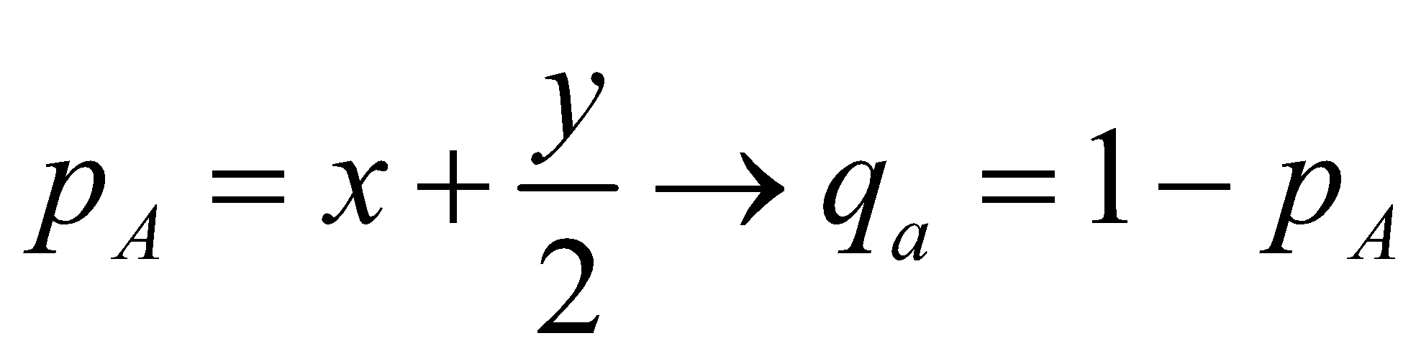
Quần thể cân bằng di truyền thoả mãn công thức: 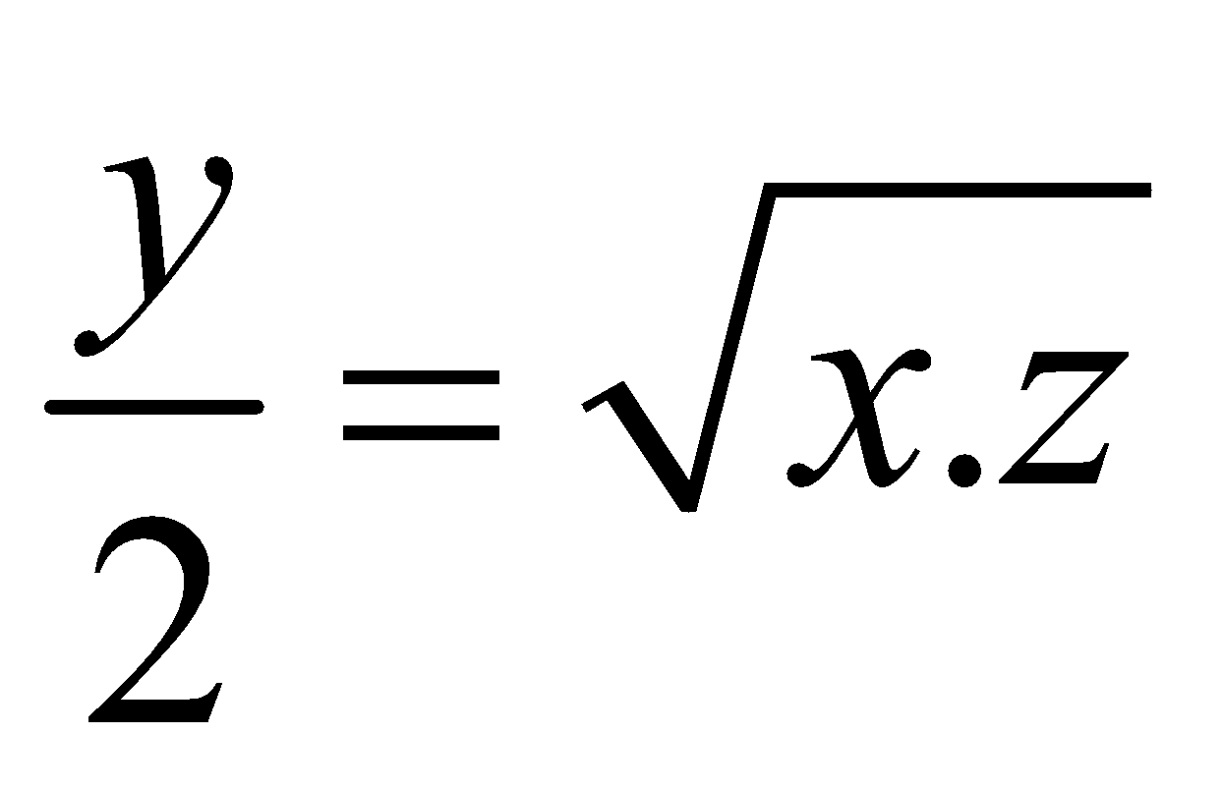 (Biến đổi từ công thức: p²AA + 2pqAa + q²aa = 1)
Cách giải:
P₀: 0,25AA; 0,5Aa; 0,25aa tần số alen của quần thể: A = a = 0,5
A đúng, P₀ đang cân bằng về mặt di truyền.
B đúng.
C đúng.
D sai, nếu có sự tác động của nhân tố tiến hóa thì tần số alen có thể bị thay đổi.
Câu 86: Chọn D
Xác định tuổi của hoá thạch giúp ta nhận biết về thứ tự xuất hiện của các loài.
Câu 87: Chọn B
Trong một quần xã ruộng lúa, hiện tượng khống chế sinh học có thể xảy ra giữa các quần thể chuột và rắn. (do có mối quan hệ dinh dưỡng với nhau)
Câu 88: Chọn D
Thứ tự đúng về các giai đoạn của chu trình Canvin là: Giai đoạn cố định CO₂ giai đoạn khử giai đoạn tái sinh chất nhận (SGK Sinh 11 trang 41).
Câu 89: Chọn C
Quá trình nhân đôi có sự liên kết bổ sung giữa nucleotit loại A với nucleotit loại T.
Câu 90: Chọn D
Ý nghĩa sinh thái của kiểu phân bố đồng đều của các cá thể trong quần thể là: làm giảm mức độ cạnh tranh giữa các cá thể.
Câu 91: Chọn A
Câu 92: Chọn D
Câu 93: Chọn C
Các dạng đột biến làm thay đổi độ dài của phân tử ADN là:
(1). Mất đoạn nhiễm sắc thể. (2). Lặp đoạn nhiễm sắc thể. (3). Chuyển đoạn không tương hỗ.
Câu 94:
A. Trong hệ sinh thái, năng lượng được sử dụng lại, còn vật chất thì không. sai, vật chất được tái sử dụng còn năng lượng thì không.
B. Trong hệ sinh thái, hiệu suất sinh thái tăng dần qua mỗi bậc dinh dưỡng. sai, hiệu suất sinh thái giảm dần.
C. Trong hệ sinh thái, nhóm loài có sinh khối lớn nhất là sinh vật thuộc bậc dinh dưỡng cao nhất. sai, loài có sinh khối lớn nhất là bậc dinh dưỡng 1.
D. Sự thất thoát năng lượng qua mỗi bậc dinh dưỡng trong hệ sinh thái là rất lớn. đúng.
Câu 95: Chọn B
A - Sai. Vì tiêu hóa nội bào chỉ xảy ra ở động vật chưa có cơ quan tiêu hóa: trùng roi, trùng giày, amip
B - Đúng.
C - Sai. Vì trùng roi sống dưới nước nhưng nó chưa có cơ quan tiêu hóa nên vẫn tiêu hóa nội bào.
D - Sai. Vì tiêu hóa nội bào gặp ở động vật đơn bào (chưa có cơ quan tiêu hóa) và đa bào
Câu 96: Chọn C
Hình thành loài bằng phương thức lai xa và đa bội hoá xảy ra nhanh nhất.
Câu 97: Chọn C
Điểm ưu việt của nuôi cấy tế bào thực vật là từ một cơ thể ban đầu có thể tạo nên một quần thể đồng nhất về kiểu gen.
Câu 98: Chọn D
Con mối mới nở "liếm" hậu môn đồng loại để tự cấy trùng roi Trichomonas. Trùng roi có enzim phân giải được xelulôzơ ở gỗ mà mối ăn. Quan hệ này giữa mối và trùng roi là: cộng sinh.
Câu 99: Chọn C
Các alen đột biến là a, B, d
thể đột biến là: AaBbdd
Câu 100: Chọn D
Tỉ lệ đực/cái không phải đặc trưng của quần xã (đây là đặc trưng của quần thể)
Câu 101: Chọn C
Vai trò của mối quan hệ cạnh tranh trong quần thể: Duy trì sự phân bố phù hợp
Câu 102: Chọn D
Câu 103: Chọn C
Câu 104: Chọn C
A. Trên một nhiễm sắc thể, các gen nằm càng xa nhau thì tần số hoán vị gen càng thấp. sai, các gen càng xa nhau thì tần số hoán vị gen càng cao.
B. Số nhóm gen liên kết bằng số nhiễm sắc thể đơn của loài. sai, số nhóm gen liên kết bằng số NST đơn bội của loài.
C. Một gen trong tế bào chất có thể có nhiều hơn hai alen. đúng.
D. Tính trang số lượng thường do nhiều gen quy định và ít chịu ảnh hưởng của điều kiện môi trường. sai, tính trạng số lượng thường chịu ảnh hưởng của điều kiện môi trường.
Câu 105:
Một quần thể thực vật, alen A quy định hoa đỏ trội hoàn toàn so với alen a quy định hoa trắng.
(P): 0, 5AA : 0, 4Aa : 0,1aa .
I. Nếu quần thể này giao phấn ngẫu nhiên thì thành phần kiểu gen F₁ ở là 0, 36AA : 0, 48Aa : 0,16aa
Tần số alen A = 0,7; a = 0,3
Áp dụng công thức Hacdi – Vanbec cho quần thể ngẫu phối:
AA = 0,7² = 0,49
Aa = 2 x 0,7 x 0,3 = 0,42
aa = 0,3² = 0,09
=> sai
II. Nếu cho tất cả các cây hoa đỏ ở P giao phấn ngẫu nhiên thì thu được F₁ có 91% số cây hoa đỏ.
Nếu cho các cây hoa đỏ ở P giao phấn ngẫu nhiên: 0,5AA:0,4Aa ↔
5/9AA : 4/9Aa → A = 7/9 ; a = 2/9 → F1: 49/81AA: 29/81Aa: 4/81aa→ hoa đỏ ≈ 95%.
=> sai
III. Nếu cho tất cả các cây hoa đỏ ở P tự thụ phấn thì thu được F₁ có 1/9 số cây hoa trắng.
Nếu cho tất cả các cây hoa đỏ ở P tự thụ phấn 0,5AA: 0,4Aa ↔ 5/9 AA: 4/9 Aa → aa=4/9Aa × /14 = 1/9
=> đúng.
IV. Nếu quần thể này tự thụ phấn thì thành phần kiểu gen ở F₁ là 0,6 AA : 0,2 Aa : 0,2 aa.
Nếu quần thể P tự thụ phấn:
0,5+0,4(1−1/2)/2 AA:0,4/2 Aa : 0,1 + 0,4(1−1/2)/2 aa ↔ 0,6AA : 0,2Aa : 0,2aa.
=>
Câu 106: Chọn D
Khi môi trường có hoặc không có lactose thì gen điều hòa vẫn tổng hợp protein ức chế.
A: xảy ra khi môi trường có lactose.
B: phiên mã xảy ra khi môi trường có lactose.
C: xảy ra khi môi trường có lactose.
Câu 107: Chọn A
Các hệ đệm tham gia ổn định pH máu là: I, II, IV.
+ Hệ đệm bicacbonat: NaHCO3/H2CO3
+ Hệ đệm photphat: Na2HPO4/NaH2PO4.
+ Hệ đệm protein.
Câu 108: Chọn C
Các phát biểu đúng về vai trò của quan hệ cạnh tranh:
II. Đảm bảo số lượng của các cá thể trong quần thể duy trì ở mức độ phù hợp.
III. Đảm bảo sự tồn tại và phát triển của quần thể.
IV. Đảm bảo sự phân bố của các cá thể trong quần thể duy trì ở mức độ phù hợp.
Câu 109: Chọn B
Sự thoát hơi nước ở thực vật sống ở vùng khô hạn chủ yếu được thực hiện nhờ khí khổng mặt dưới lá.
Câu 110: Chọn D
Màu lông gà do 1 gen có 2 alen (A, a) quy định, alen A quy định lông vằn trội hoàn toàn so với alen a quy định lông nâu. Biết qúa trình ngẫu phối trong quần thể gà đã tạo tối đa 5 loại kiểu gen về gen đang xét. gen quy định tính trạng nằm trên vùng không tương đồng của NST giới tính X.
Phép lai cho toàn gà mái lông vằn: D
Lưu ý: ở gà, XX là gà trống, XY là gà mái
Câu 111: Chọn D
F2​ phân li 9 đỏ: 7 trắng → tính trạng do 2 gen tương tác bổ sung.
A-B-: đỏ; A-bb/aaB-/aabb trắng.
Cách 1:
Khi cho các cây hoa trắng lại với nhau, các trường hợp cho đời con đồng nhất là:
+ Các cây đồng hợp lai với nhau và các cây đồng hợp tự thụ: C₃²+3=6 (hoa trắng đồng hợp có 3 kiểu gen)
+ Cây đồng hợp × cây dị hợp: AABb × Aabb; aaBB × aaBb; aa
+ Dị hợp × dị hợp: Aabb × Aabb, aaBb × aaBb
→ có 12 phép lai.
Cách 2:
Hoa trắng có 5 kiểu gen → số phép lai tối đa giữa các cây hoa trắng là C₅²+5=15
Phép lai cho đời con phân tính gồm: Aabb × aaBb, Aabb × aaBB; AAbb × aaBb
→ số phép lai giữa các cây hoa trắng cho đời con đồng hình là 15 – 3 = 12.
Câu 112: Chọn D
Trong một ao, người ta có thể nuôi kết hợp nhiều loại cá: trắm cỏ, trắm đen, mè trắng, mè hoa, trôi, chép,....vì: mỗi loài có một ổ sinh thái riêng nên sẽ giảm mức độ cạnh tranh gay gắt với nhau.
Câu 113: Chọn A
A₁ đen > A₂ xám > A₃ vàng > A₄ trắng.
A. Cho 1 cá thể lông đen giao phối với 1 cá thể lông vàng. Nếu F₁ có tỉ lệ kiểu hình 1: 1 thì chỉ có 3 sơ đồ lai. sai
Ta có:
A1 – x A3- 1:1 có 2 phép lai sau thoả mãn
A1A2 x A3A3
A1A3 x A3A3
B. Thực hiện phép lai giữa hai cá thể có kiểu hình khác nhau, thu được F₁. Nếu F₁ có 4 loại kiểu gen thì có thể có 3 loại kiểu hình. đúng
P: KH bố mẹ khác nhau (A2A4 x A3A4)
F1: 4 loại KG thì có thể có thể có 3KH
C. Con đực lông đen giao phối với cá thể X, có tối đa 3 sơ đồ lai thu được F₁ với 3 loại kiểu gen. đúng.
Đực đen x X đời con có 3 loại kiểu gen
A1A2 x A1A2; A1A3 x A1A3; A1A4 x A1A4
D. Cho 1 cá thể lông đen giao phối với 1 cá thể lông trắng, có thể thu được đời con có số cá thể lông vàng chiếm 50%. đúng
Đen (A1A3) x trắng (A4A4)
Câu 114: Chọn B
Ở F₂ có 25% cây thân cao → 75% cây thân thấp.
Do cây Aa không có khả năng sinh sản nên tính trong số cây sinh sản ở F₁ thì cũng có 75% cây thân thấp: 25% cây thân cao và đều có kiểu gen thuần chủng: 25%AA:75%aa
→ tần số alen a ở F₁ là 0,75.
Câu 115: Chọn A
Câu 116: Chọn A
Xét bệnh:
(7) 1/3 AA; 2/3 Aa
(8) Aa
(10): 2/5 AA; 3/5 Aa
(11) AA
sinh con bình thường = 100%
Xét nhóm máu: (10) I^{B}I^{O}; 11 I^{A}I^{B} sinh con máu A = 25%
sinh được một người con bình thường có nhóm máu A = 25%
Câu 117: Chọn B
Trong một quần thể ngẫu phối, xét 3 gen: gen 1 và gen 2 cùng nằm trên một NST thường; gen 3 nằm ở vùng không tương đồng của NST X.
Cho biết quần thể này có tối đa 9 loại giao tử thuộc gen 1 và gen 2 (gen 1 và 2 cùng nằm trên một NST thường) => mỗi gen có 3 alen.
=> Số loại KG = 45
tối đa 7 loại tinh trùng thuộc gen 3 (trong đó có cả tinh trùng mang NST X và tinh trùng mang NST Y). => gen 3 có 6 alen số loại KG = 21 + 6 = 27
Tổng số KG thuộc các gen nói trên = 45x27 = 1215.
Câu 118: Chọn D
Phương pháp: Bước 1: Tính số nucleotit của gen, nucleotit từng loại
CT liên hệ giữa chiều dài và tổng số nucleotit 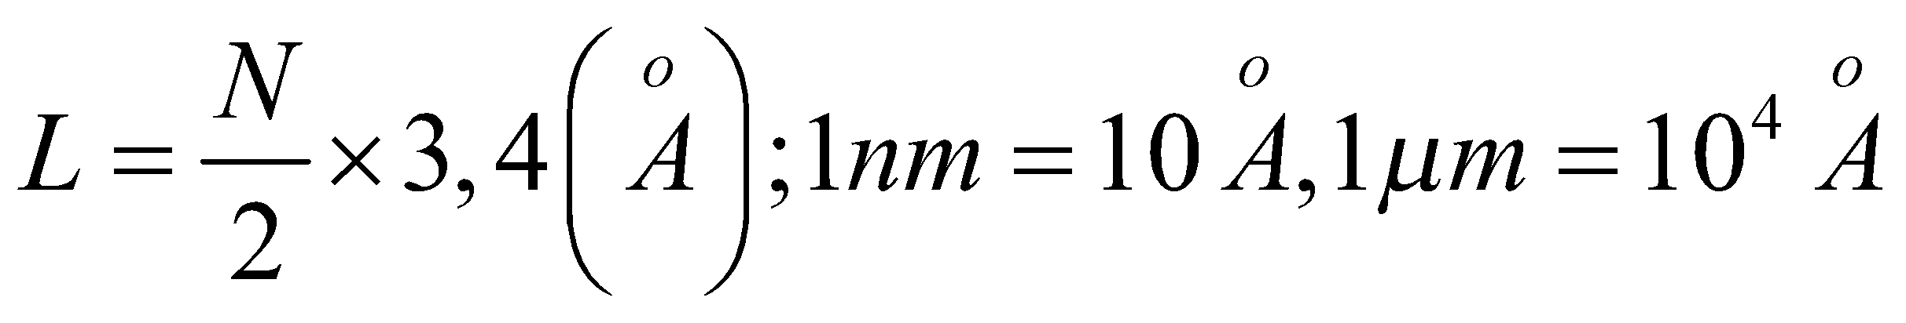
Bước 2: Dựa vào dữ kiện của đề tính số nucleotit trên mạch 1, 2
A = T = A₁ + A₂ = T₁ + T₂ = A₁ + T₁ = A₂ + T₂
G = X = G₁ + G₂ = X₁ + X₂ = G₁ + X₁ = G₂ + X₂
Bước 3: Xét các phát biểu.
Cách giải:
Tổng số nucleotit của gen là: 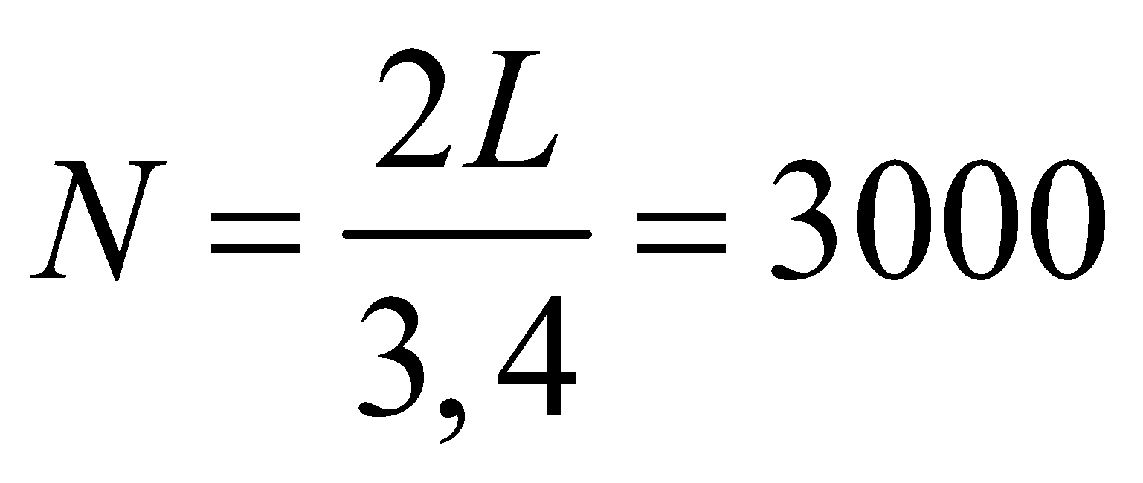
Ta có X₁ = 45% = 675 > 600 = 20%N %G = %X>20%.
Ta có hệ phương trình: 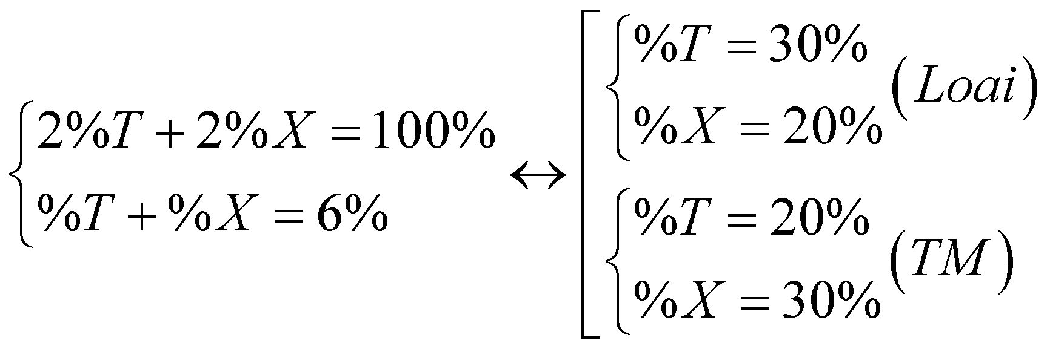
T = A = 20%N = 600
G = X = 30%N = 900
Mạch 1: A₁ = 15% = 225 T₁ = 600 – 225 = 375; X₁ = 675 G₁ = 900 – 675 = 225
Mạch 2: A₂ = T₁ = 375; G₂ = X₁ = 675; T₂ = A₁ = 225; X₂ = G₁ = 225
Xét các phát biểu:
(A) sai, T₁ lớn hơn A₁ 375 – 225 = 150 nucleotit.
(B) sai, 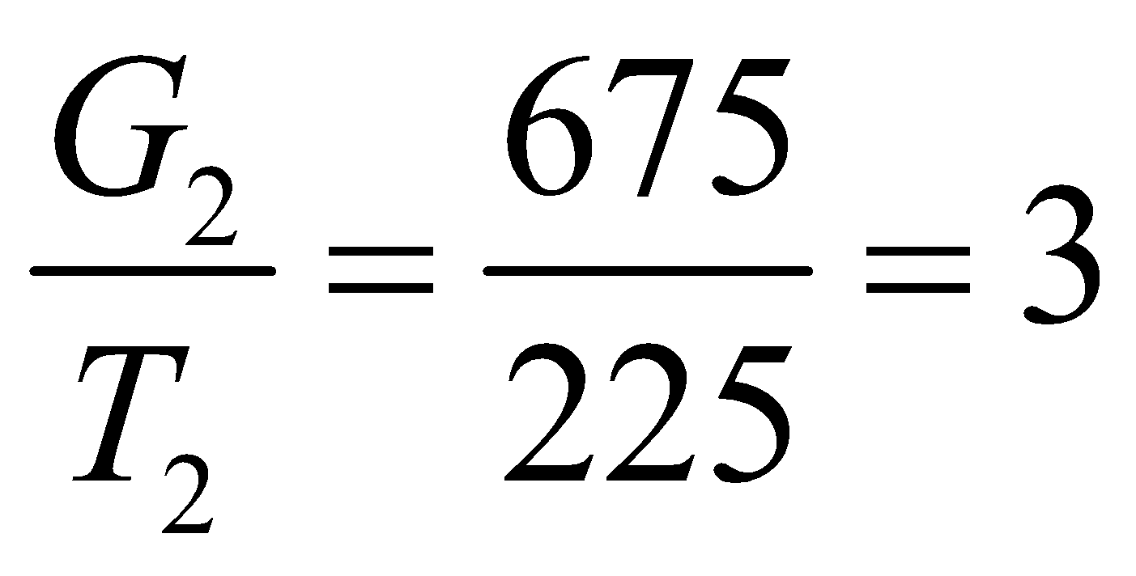
(C) sai, 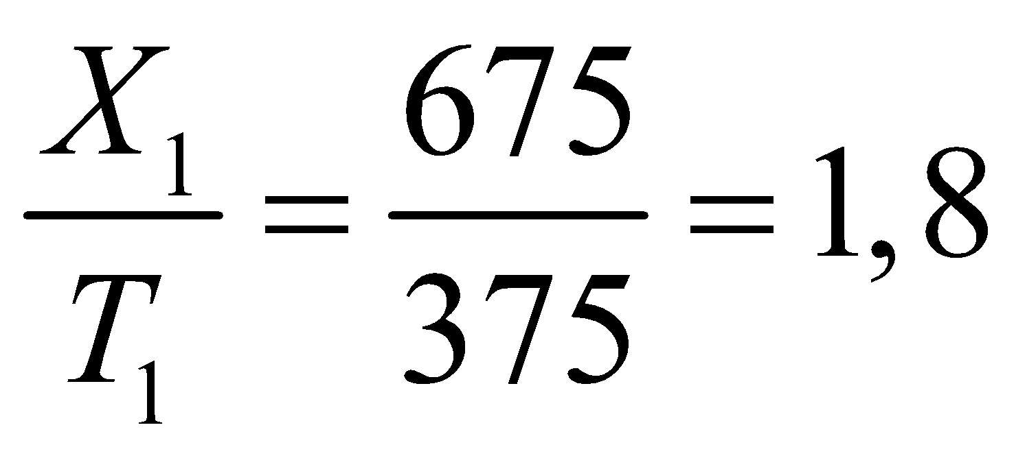
(D) đúng, vì G₂ = 45%; T₂ = 15% X₂ + A₂ = 100% - (45% + 15%) = 40% A₂, X₂ < 40% < G₂ G₂ chiếm tỉ lệ lớn nhất.
Câu 119: Chọn A
Có 2 phát biểu đúng, đó là I và III.
★ Giải thích: dựa vào mô tả nói trên, chúng ta vẽ được lưới thức ăn
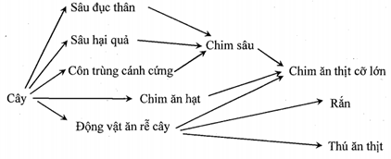
I đúng vì chuỗi thức ăn dài nhất là chuỗi:
Cây → Côn trùng cánh cứng → Chim sâu → Chim ăn thịt cỡ lớn (có 4 mắt xích)
II sai vì khi động vật ăn rễ cây giảm số lượng thì rắn và thú ăn thịt sẽ thiếu thức ăn nghiêm trọng, khi đó chúng cạnh tranh gay gắt hơn. Còn chim ăn thịt cỡ lớn sử dụng nhiều nguồn thức ăn, cho nên thiếu động vật ăn rễ cây thì không ảnh hưởng lớn đến nó.
III đúng vì chim ăn thịt cỡ lớn có thể là bậc dinh dưỡng cấp 3 hoặc cấp 4.
IV sai vì các loài sâu đục thân, sâu hại quả, động vật ăn rễ cây và côn trùng cánh cứng đều sử dụng cây làm thức ăn nhưng có sự phân hóa ổ sinh thái (mỗi loài ăn một bộ phận khác nhau của cây).
Câu 120: Chọn A
P mắt trắng F₁ mắt đỏ tính trạng do 2 cặp gen tương tác với nhau:
A-B-: đỏ; A-bb/aaB-/aabb: trắng.
F₂ phân li kiểu hình ở 2 giới khác nhau có liên kết với giới tính.
P thuần chủng F₁ dị hợp.
Nếu các gen này PLĐL thì tỉ lệ kiểu hình ở đời con có dạng (3:1) (tỉ lệ của cặp NST giới tính) nhưng tỉ lệ kiểu hình để cho không chia hết cho (3:1) 2 cặp gen cùng nằm trên cặp NST giới tính.
P mắt trắng F₁: Con cái mắt trắng: con đực mắt đỏ Con đực mang 2 NST X mang alen trội.
Vậy con đực là XX con cái là XY. Do vai trò của alen A và B là như nhau nên P có thể có kiểu gen:
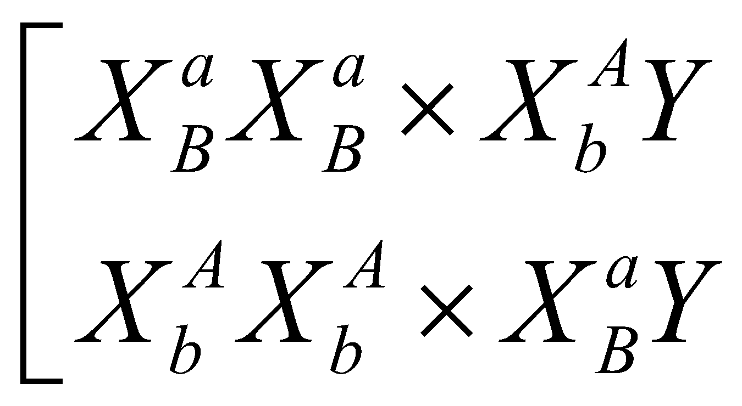
Giả sử P: 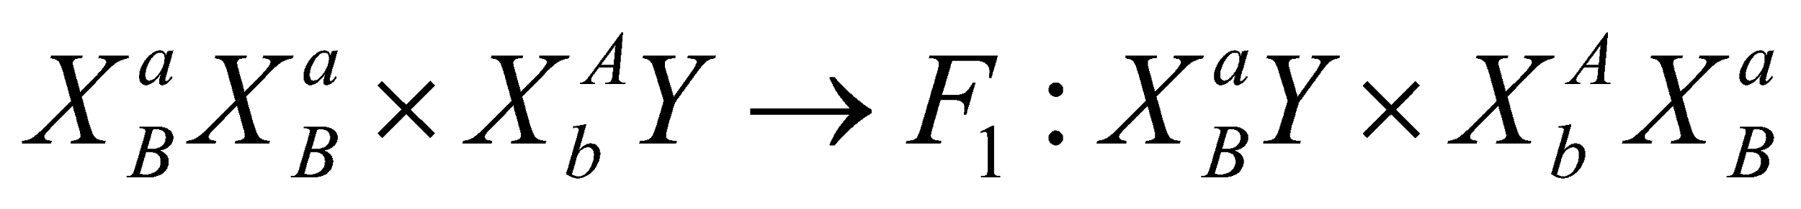
Con cái F₂ mắt đỏ chiếm: 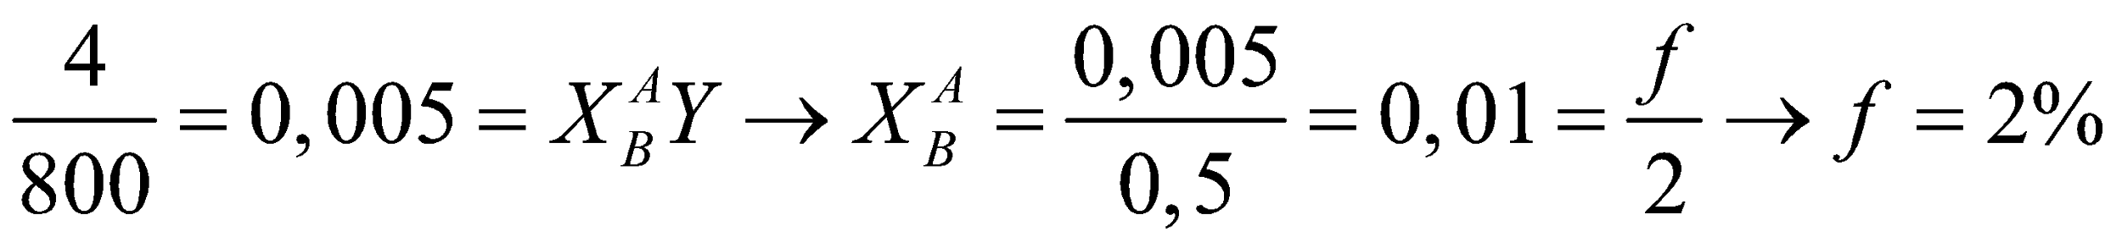
Xét các phát biểu:
I đúng. II đúng.
III đúng, các kiểu gen quy định mắt đỏ là: 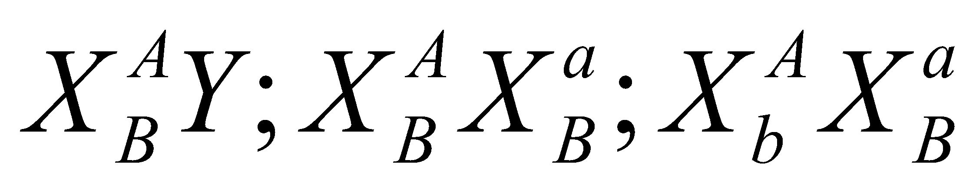
IV đúng, nếu cho con đực mắt đỏ F₁ giao phối với con cái mắt trắng ở P:
